# 引言

将发行公司的重要事实，作有系统的编列，使投资者易于了解。同时，将发行公司的未来发展作有利或不利的分析，投资者可将未来发展的可能性，列为投资前的考虑因素;此外，还应说明与同一行业中的比较及各种未来收益能力的预估，对过去公司的记录、财务情况、实际经营业绩、世界性市场情况、公司遭受风险的应变能力、反转向经营能力等等，都应提出正确而详细的说明。投资者根据这些报告的详细分析说明，可作为进行股票研究与投资证券的参考依据。

本系统结合自身所学金融会计理论以及计算机软件相关理论技术，在阅读完林明章《用生活常识看懂财务报表》，《五大关键数字力》之后，对A股3000多家上市公司近5年的财务报表进行相关研究分析。

# 系统开发平台以及相关技术

## 系统开发环境

1)系统开发环境：Eclipse,Anaconda3，pycharm

2)系统开发语言：python

3)系统后台数据库：sqlite

4)UI设计库：PYQT5

5)UI设计工具：Qtdesigner

## 相关技术介绍

### sqlite

SQLite，是一款轻型的数据库，是遵守ACID的关系型数据库管理系统，它包含在一个相对小的C库中。它是D.RichardHipp建立的公有领域项目。它的设计目标是嵌入式的，而且目前已经在很多嵌入式产品中使用了它，它占用资源非常的低，在嵌入式设备中，可能只需要几百K的内存就够了。它能够支持Windows/Linux/Unix等等主流的操作系统，同时能够跟很多程序语言相结合，比如 Tcl、C#、PHP、Java等，还有ODBC接口，同样比起Mysql、PostgreSQL这两款开源的世界著名数据库管理系统来讲，它的处理速度比他们都快。不像常见的客户-服务器范例，SQLite引擎不是个程序与之通信的独立进程，而是连接到程序中成为它的一个主要部分。所以主要的通信协议是在编程语言内的直接API调用。这在消耗总量、延迟时间和整体简单性上有积极的作用。整个数据库(定义、表、索引和数据本身)都在宿主主机上存储在一个单一的文件中。它的简单的设计是通过在开始一个事务的时候锁定整个数据文件而完成的。

### PYQT5

PyQt是一个创建GUI应用程序的工具包。它是python编程语言和QT库的成功融合。Qt库是目前最强大的库之一。PyQt是由Phil Thompson 开发。

**PyQt**实现了一个Python模块集。它有超过300类，将近6000个函数和方法。它是一个多平台的工具包，可以运行在所有主要操作系统上，包括UNIX，Windows和Mac。**pyqt**采用双许可证，开发人员可以选择GPL和商业许可。在此之前，GPL的版本只能用在Unix上，从**pyqt**的版本4开始，GPL许可证可用于所有支持的平台。

### QtDesigner

熟悉Qt的人或多或少的都会使用**Qt Designer**(以下简称Designer)，在Qt中，提供了一个用于可视化设计软件的界面的过程，使用Designer，你会减少使用代码来设计界面的过程，当然更多的时候是结合着代码以及Designer两者，从而实现较好的界面，对于熟悉MFC的人，对于生成的窗体上拖拽控件应该是非常的熟悉的。

# 设计思路流程：

## 数据预处理

### 爬取相关数据

联机状态下，使用python语言在巨潮资讯网下爬取3000多家A股上市公司近5年的资产负债表，现金流量表，以及利润表。PS：非本人所为！

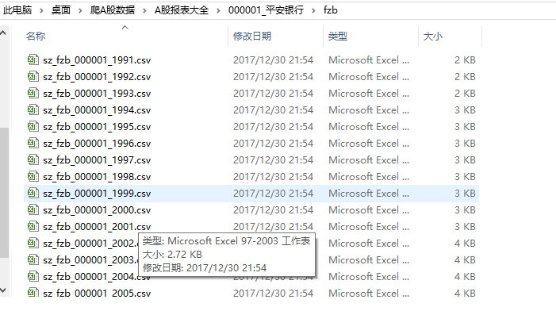

图3-1：获得表格示例

### 根据各数据之间的关系编写python代码，代码得到3000多家A股上市公司后期数据分析需要的各项数据。

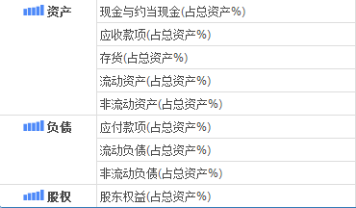图3-2：资产负债比率

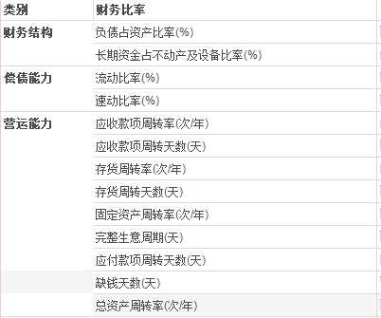

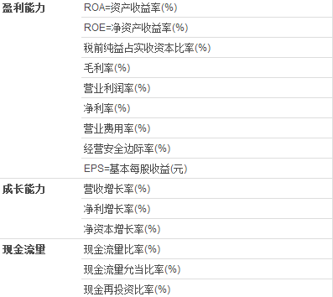

图3-3：五大财务比率内容

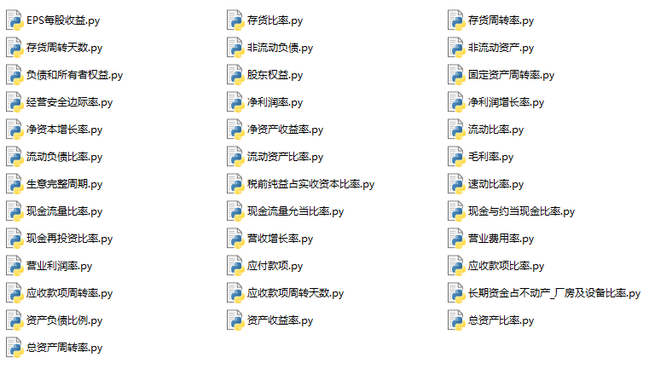

图3-4：各数据指标对应的计算代码

### 运行上述python代码，得到每家A股上公司包含上述各项指标的csv表格文件。



图3-5：python代码对应生成的表格文件

### 根据五大数字力的以下算法，得到每个A股上市公司的数字力。

* 从现金流量破解公司存活能力:
* 从经营能力破解公司做生意的真本事
* 从获利能力破解这是不是一门好生意
* 从财务结构破解公司的破产危机
* 从偿债能力破解公司还钱的真本事

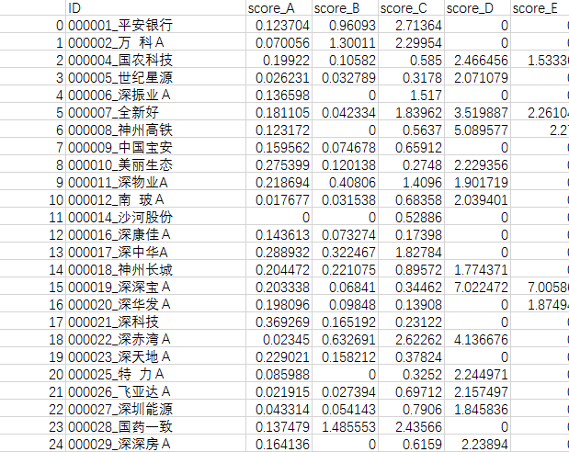

图3-6：各公司五大数字力总汇

### 对五大数字力进行权重调整，得到最终的绩优股排名。

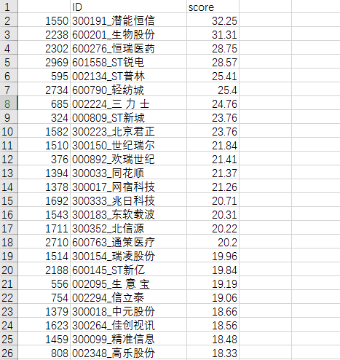

图3-7：绩优股排名

### sqlite数据库设计(将前期得到的所有CSV表格文件转化为数据库文件)。

1. **Create 3455张公司基本信息表，并将数据insert，table名即为公司名。**

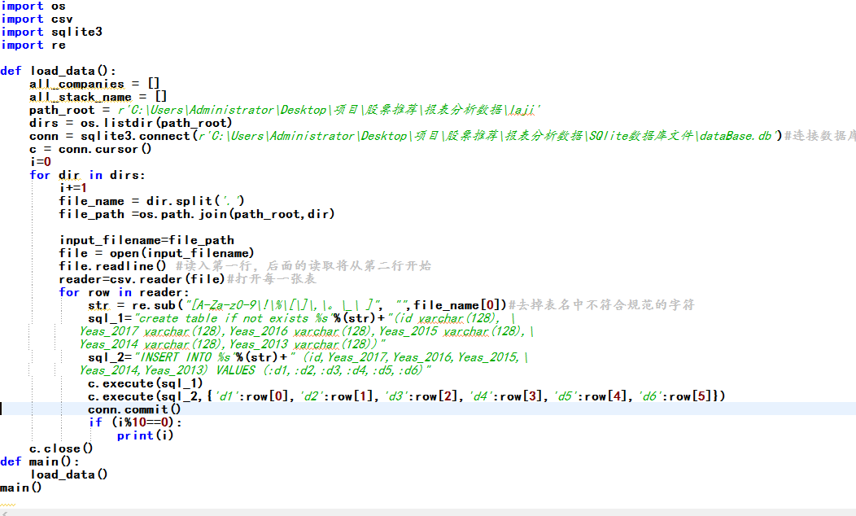

图3-8：创建公司基本信息代码

1. **Create数字力表，并将数据insert。**

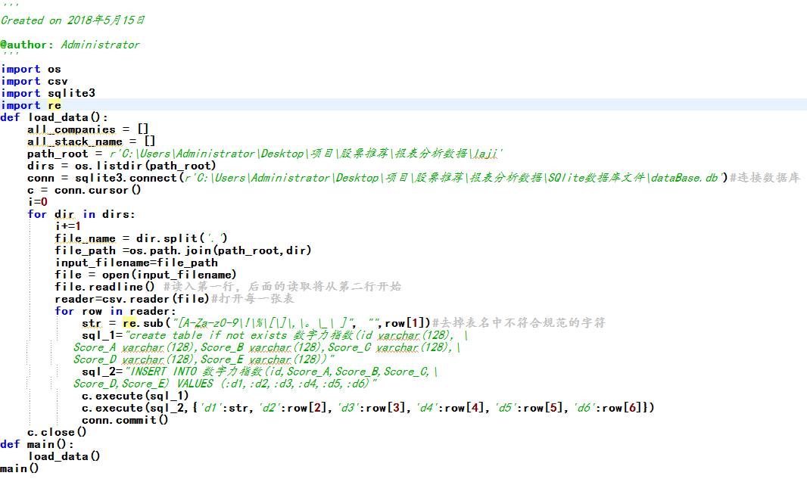

图3-9：创建数字力表代码

1. **Create绩优股排行榜表，并将数据insert:**

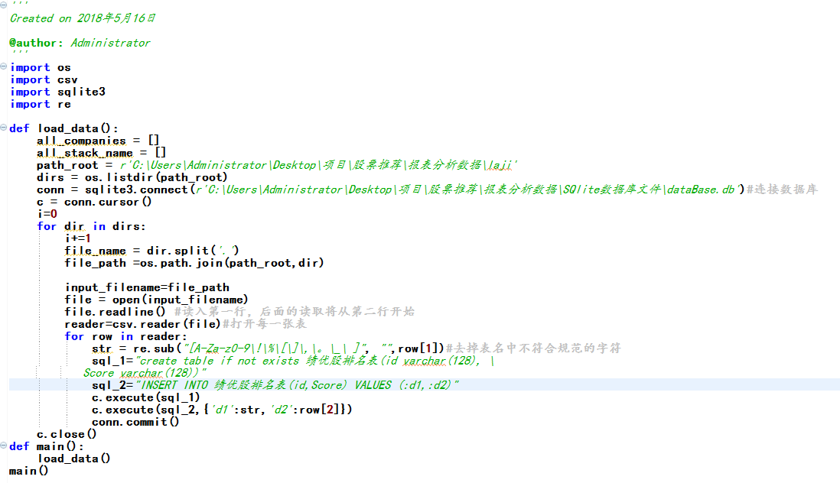

图3-10：创建绩优股排行表代码

### 数据库数据总览：

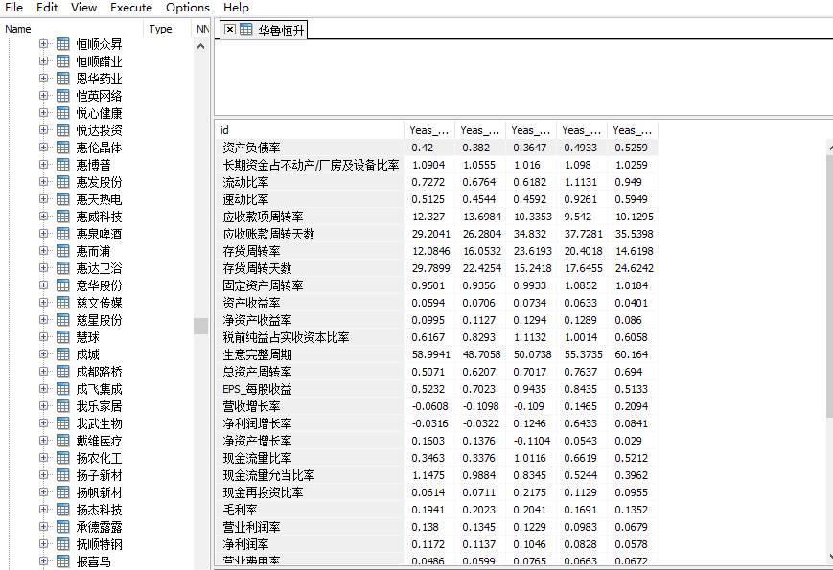

图3-11：数据库表格总览

## 使用QtDesigner，设计系统的主界面：

### 主界面预览

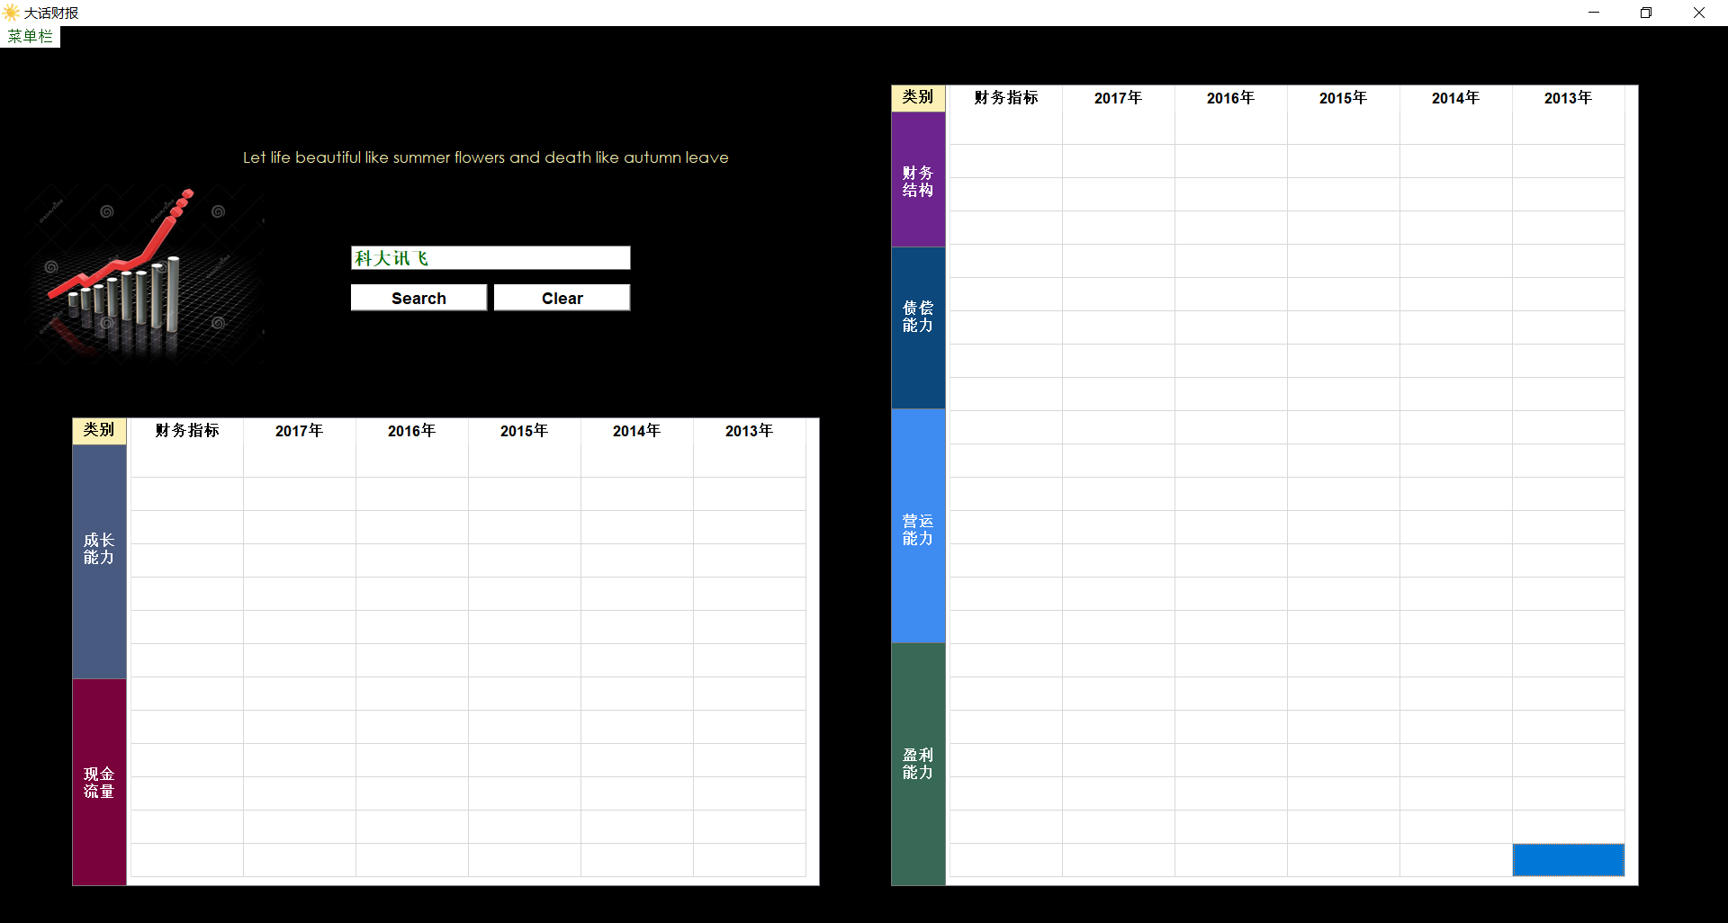

图3-12：主界面

### 使用控件说明

* **Label：**标签，这里多用来进行标题的设置。
* **Line Edit：这里多用来搜索框的文本输入。**
* **Push Button:按钮，进行点击事件。**
* **Text Browser：文本，这里多用来获得表格中的数据，以及文本的编辑。**
* **Table Widget：表格，这里用来返回公司的信息**
* **MenuBar：菜单栏，可以在其中设置子菜单**

### **具体设计**

使用控件布置好大概布局之后，再进行细节的设计，比如字体的颜色，大小，粗细,文字居中；背景图片、图标图片；背景颜色等……

Note：在QtDesigner中图片都是以资源的形式加载的，当转化为python代码时，也需要将图片进行资源转化，并导入到页面中。

## 系统功能实现:

### 实现股票排行功能（RankingList）

* **功能：**从数据库中查询“绩优股排名表”，并返回整张表。在重新设计的子界面中呈现出来。
* **函数部分代码：**

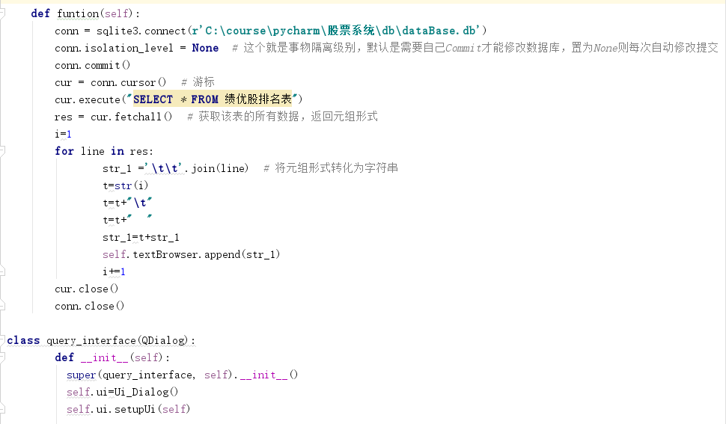

图3-13：查询绩优股所定义函数的代码

* **界面实现：**在界面中，可以选择点击菜单栏中的子菜单（股票排行）连接到这个子页面，按F2也可以实现此操作。（具体接口见3.3.5）

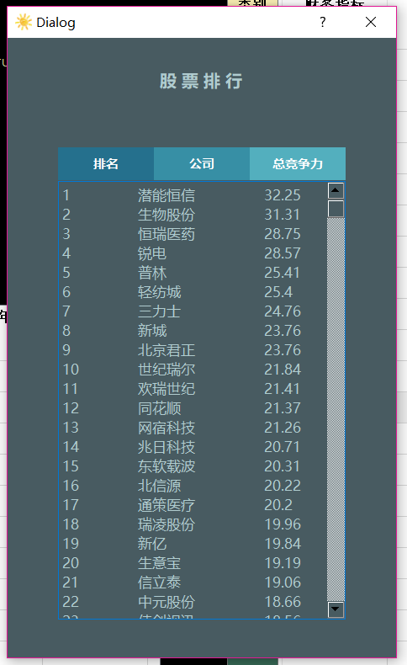

图3-14：“股票排行”界面

### 实现精选股票功能（Best_stock）

* **功能：**根据决定股票的不同参数，我们选择了其中的19个参数对股票进行综合打分，认为满足条件的玩股票是精选出来的，对其向用户推荐。我们设置了默认的推荐指数，同时也设置了自定义指数，供用户选择。
* **函数部分代码：**

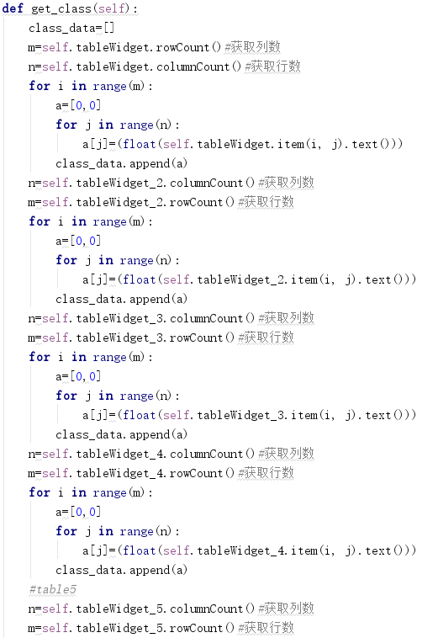

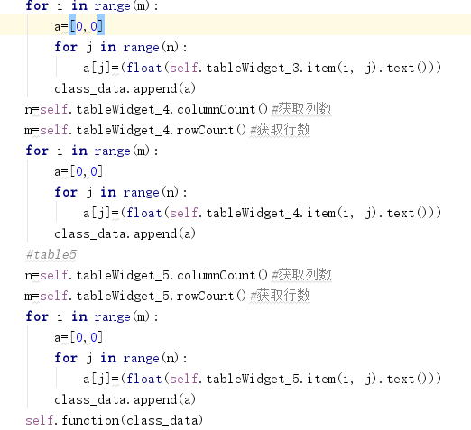

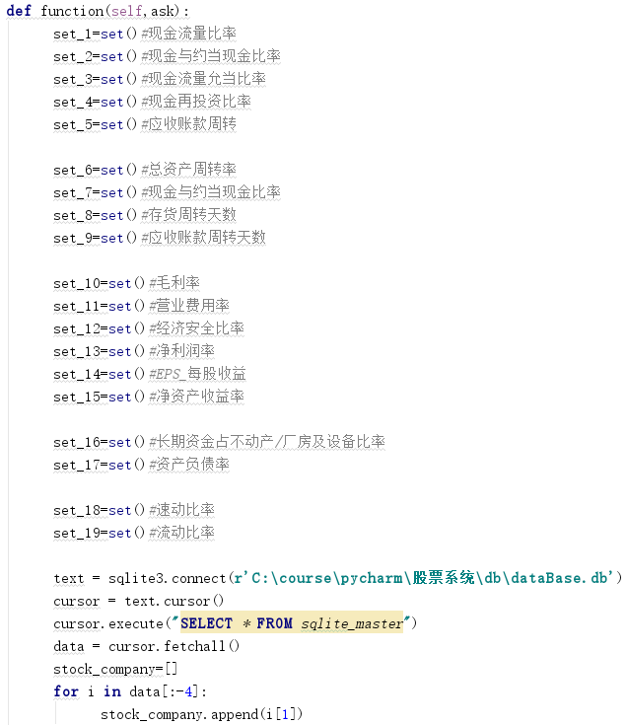

……

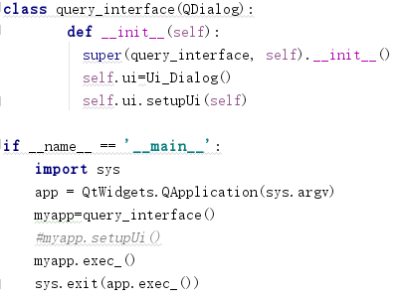

图3-14：精选股票所定义函数的代码

* **界面实现：**在界面中，可以选择点击菜单栏中的子菜单（精选股票）连接到这个子页面，按F1也可以实现此操作。（具体接口见3.3.5）

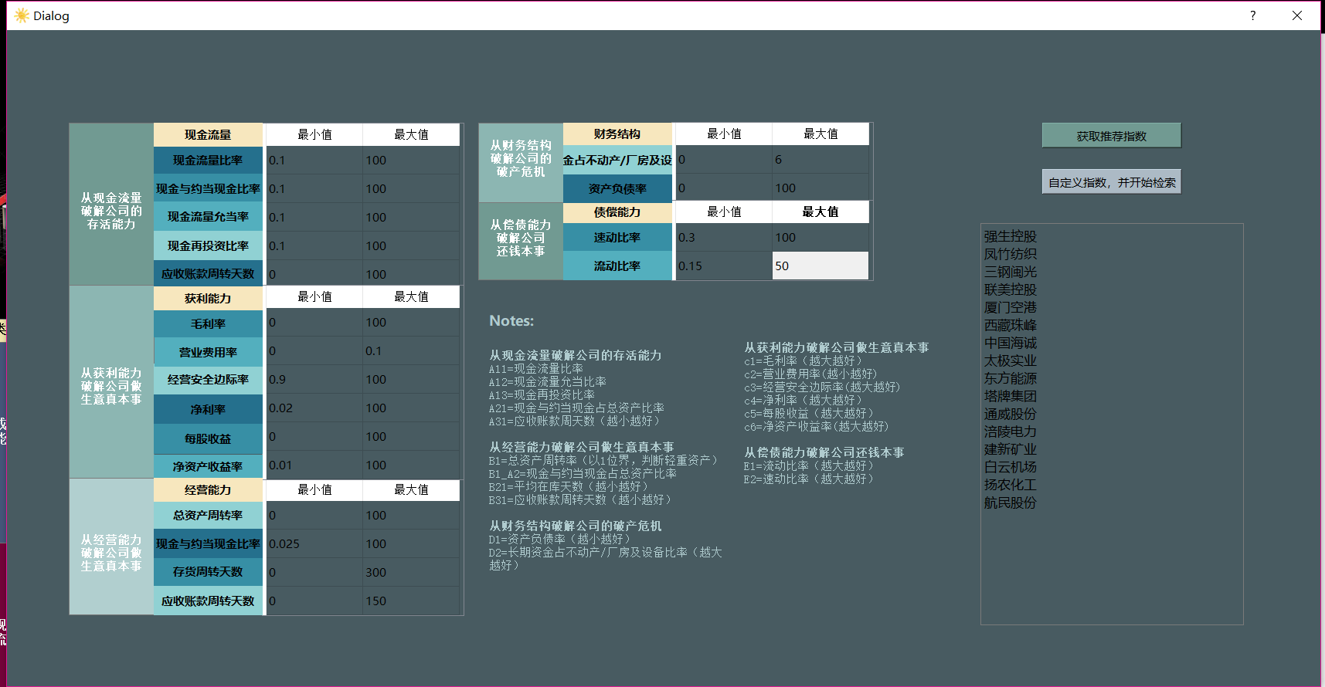

图3-15： “精选股票”界面

### 实现搜索公司信息功能（def company_data(self)）

* **功能：**根据Line Edit得到的文本，对数据库进行搜索，返回搜索的公司的整体信息。
* **函数部分代码：**

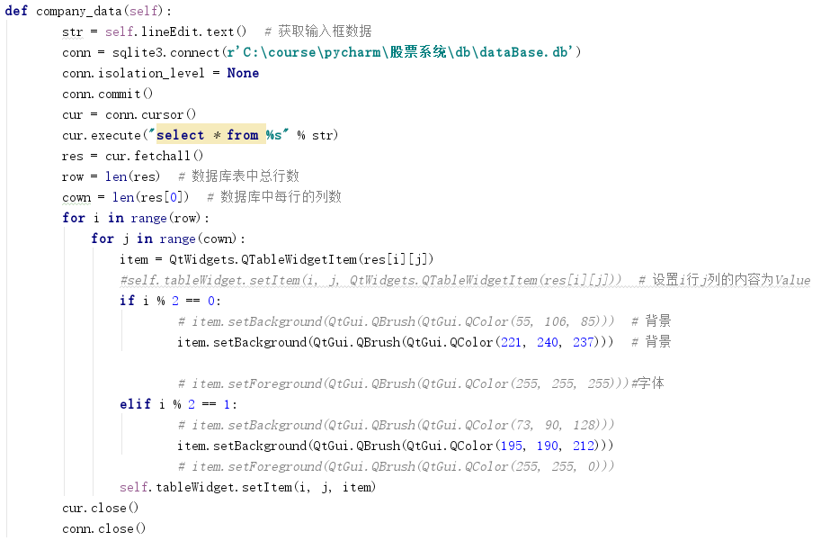

图3-16：搜索公司信息所定义的函数代码

* **界面实现：**在界面中，通过PushButton，即“Search”按钮的点击事件，连接到这个函数，做出反应。

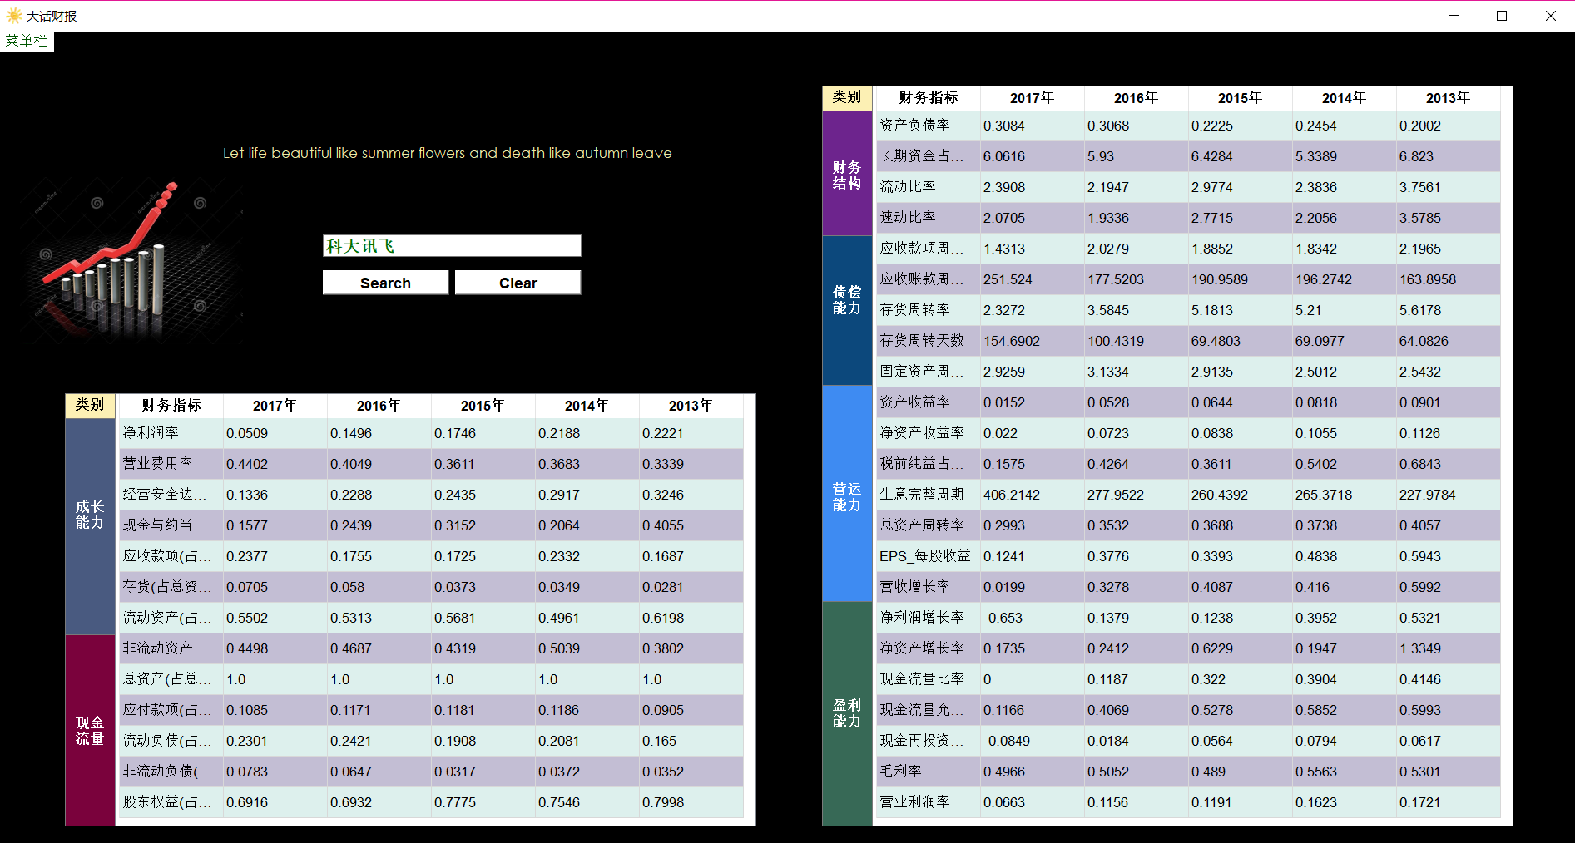

图3-17：搜索公司信息界面

### 实现登录注册功能（Login）

* **功能：实现系统的注册登录功能。设有数据库，可以对账户进行管理。对注册的用户进行用户名是否重复的检测；对登录的用户进行用户名和密码的匹配的检测。**
* **函数部分代码：**

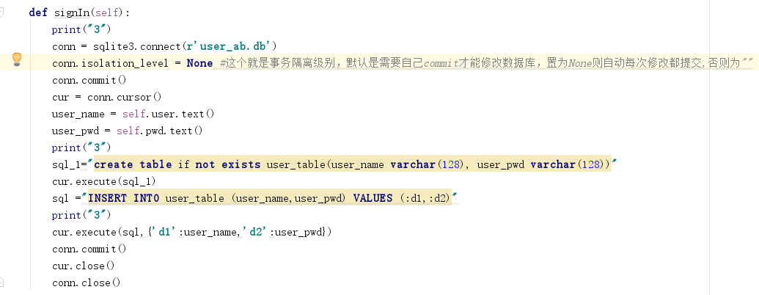

图3-18：注册所定义的函数代码

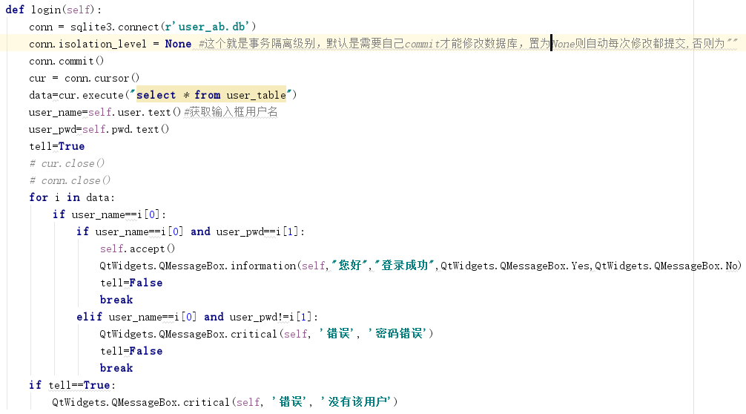

图3-19：登录所定义的函数代码

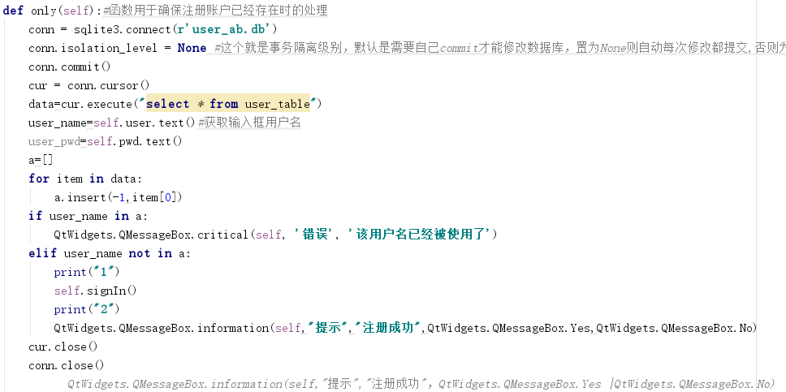

图3-20：确保注册账户已经存在时的处理所定义的函数代码

* **界面实现：①**在界面中，可以选择点击菜单栏中的子菜单（精选股票）连接到这个子页面，按F1也可以实现此操作。②在进入主页面之前调用这个页面。（具体接口见3.3.5）。

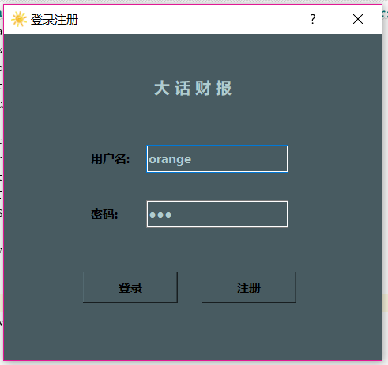

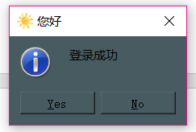

图3-21：登录界面并提示登录成功

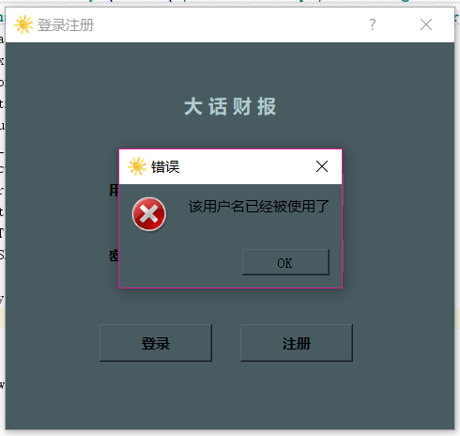

图3-22：注册时用户名重复提示

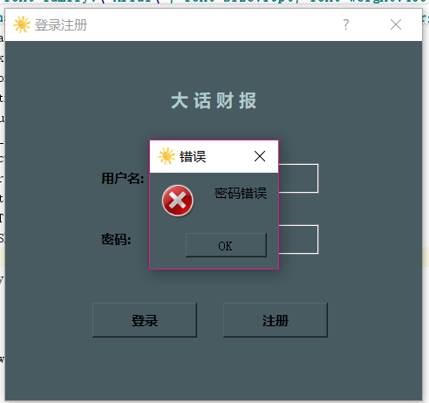

图3-23：登录时密码错误提示

* **问题：**一开始这个页面依旧是用QtDesigner拖出框架来，但是却无法将主页面与登录页面进行连接，跳转。但是写的测试页面（简化的）却可以与主页面连接，这是非常迷的。于是这部分的界面设计纯属手动敲上去的，好处是，对各种属性更熟了。

### 实现系统整合

* **功能：**将上述的子页面与主窗体进行连接。
* **实现：**

**①点击菜单栏的实现：**

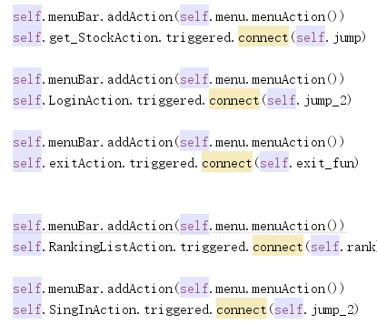

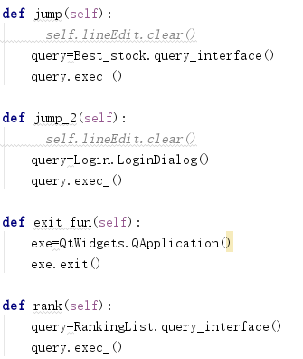

图3-24：菜单栏接口代码

**②主界面之前的注册登录调用**

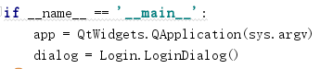

图3-25：注册登录接口代码

# 项目总结

## 项目历程

在开学初，股票分析的基础之上，本次项目的完成，前前后后一共花了两个星期左右(不包括前期的数据处理)。

## 项目优缺点

该项目，初步达到了基本要求，可在UI界面下对3000多家A股上市公司的各种经济财务指标进行检索，排序，并呈现在UI界面上，同时也按照《五大数字力指数》中的各项指标，结合小组队员能力知识，对绩优股的选择提供了自己的观点与实现。但是，就功能上而言，还是略显单薄，后期如果时间充裕，可在原系统的基础上更加完善。

**关于项目的改进方面：**

* 界面的整体框架，没有做到适应性调整，即放大缩小界面可以使其中的内容也跟着改变。而这里使用的是绝对位置，固定好坐标，就不会随界面的改变而改变。
* 关于界面的美化，比如配色、布局等，做的很粗糙。
* 界面中使用的部分控件有点不合理（个人觉得…），比如两张表格的边框，仅仅是用textBrowser控件拼凑，达到一种“美化”，不能与把表格中的对应位置对齐。
* 关于搜索功能，没有考虑当输入为空和输入不符条件的情况，应该再做的智能点，有提示。并且，可以有提示或者历史记录。
* 关于注册登录功能有以下几点不足：①没有限制注册时用户名和密码的长度和类型；②没有实现记住密码功能（也许多余，但是觉得会方便用户），并且依旧没有提示或者历史记录。
* （欢迎指教！）